2025年3月高三二模阅卷评标
 |  |  | 最高分：9 | 均分：4
题号+设问 | 17．（9 分）建设法治政府，打造北京样本。  北京市推动法治政府建设持续走在全国前列。“十五五”时期，北京市将努力实现 “法治政府建设要继续走在全国前列”和“率先全域建成全国法治政府示范区”。  以下是北京市 2024 年法治政府建设年度情况报告节选。阅读资料，完成表格。
  主要举措与成效 | 全国示范意义
  学习宣传贯彻习近平法治思想走深走  实，各级党委和政府组织专题学习，把学习研究成果转化为法治政府建设的生动实践。 | 示例：中国共产党的领导是最高领导力量，是中国特色社会主义最本质特征，建设法治政府必须坚持党的领导，用习近平新时代中国特色社会主义思想凝心铸魂。
  北京市政府制定实施年度立法工作计  划，提请市人大及其常委会审议地方性法规草案 7 部，出台政府规章 2 部，对153 部政府规章开展立法后评估，并与河北省、天津市共同研究推进规章后评估地方立法。 | ①
  出台北京市行政执法监督办法，完善行政执法监督工作体系。全面落实行政裁量权基准和“轻微免罚”“初违慎罚”等改革措施，29 个市级政府部门制定公布不予处罚事项清单，全市各级执法机关作出不予处罚案件 7.2 万件，同比增长60%。 | ②
  加快推动“数据+”监管能力建设，全市27 个部门实现 846 项跨部门数据共享。“京策”平台上线 773 个惠企政策兑现事项，政策精准推送 174 万家企业。 | ③
试题立意与考查方向解读 | 本题以北京市在“十五五“时期，努力实现“法治政府建设要继续走在全国前列”和“率先全域形成全国法治政府示范区”为背景，节选北京市2024年法治政府建设年度情况报告的主要举措与成效，分析北京市法治政府建设对于全国的示范意义。考查学生分析理解分析问题和系统阐述知识的能力。  学生需要调用法治政府的有关知识，结合材料提供的有效信息，有逻辑和结构的分析作答。
17.(9分)
答案示例：
①政府健全相应的法律法规，完善政府规章，推进区域联合立法，自觉接受人大监督，有利于政府依法行政，运用法治思维和法治方式履行职责。
②法治政府要权责法定、执法严明，要严格规范、公正、文明执法，规范执法自由裁量权，有利于政府更好地行使权力，积极履行职责。
③政府要运用互联网、大数据等技术手段赋能政府治理，有利于建设公开公正、智能高效、人民满意的政府。
评分标准说明：
①政府健全相应的法律法规，完善政府规章（1分），推进区域联合立法，自觉接受人大监督，（1分）有利于政府依法行政，运用法治思维和法治方式履行职责。/政府推动科学立法，有法可依/确保行政权在法治框架内运行。（1分）
②法治政府要权责法定（1分）、执法严明，要严格规范、公正、文明执法（1分），规范执法自由裁量权，有利于政府更好地行使权力（1分），积极履行职责。/温度执法。
③政府要运用互联网、大数据等技术手段赋能政府治理（1分），有利于建设公开公正、智能高效（2分）、人民满意的政府。
总体原则：
- 对应相关措施进行准确表述，逻辑严谨、论述清晰，每点视情况则给2-3分。
- 作答本题全国示范意义：举措+意义。
学生优点：  1.大部分同学都能够围绕政府作答。  2.学生总体能用连贯的话语表述，思维链条已慢慢养成。  3.优秀的同学论证的逻辑非常清楚。 |  | 教学建议：  1.对于材料性题目，要引导学生针对性地回应问题。  2.利用本题目查缺补漏，与法治政府相关的知识点和题目都可以此为基础进行巩固强化。  3.此题知识性错误较多，可带领学生纠正。  4.政治与法治要注意主体。
学生问题：
- 学生未能紧扣法治政府答题，出现答偏的现象，或忘记法治政府的内涵表达。
- 学生的表达未能紧扣北京市的主要举措和成效展开示范意义的论述。
- 对于所记忆知识没有充分理解，概念性错误频出。
优秀答卷： | 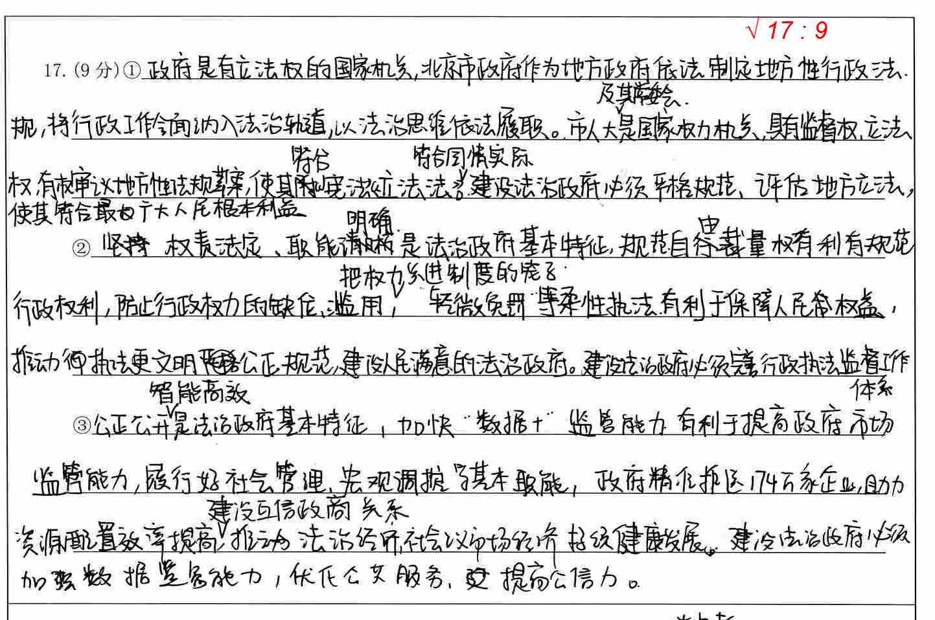  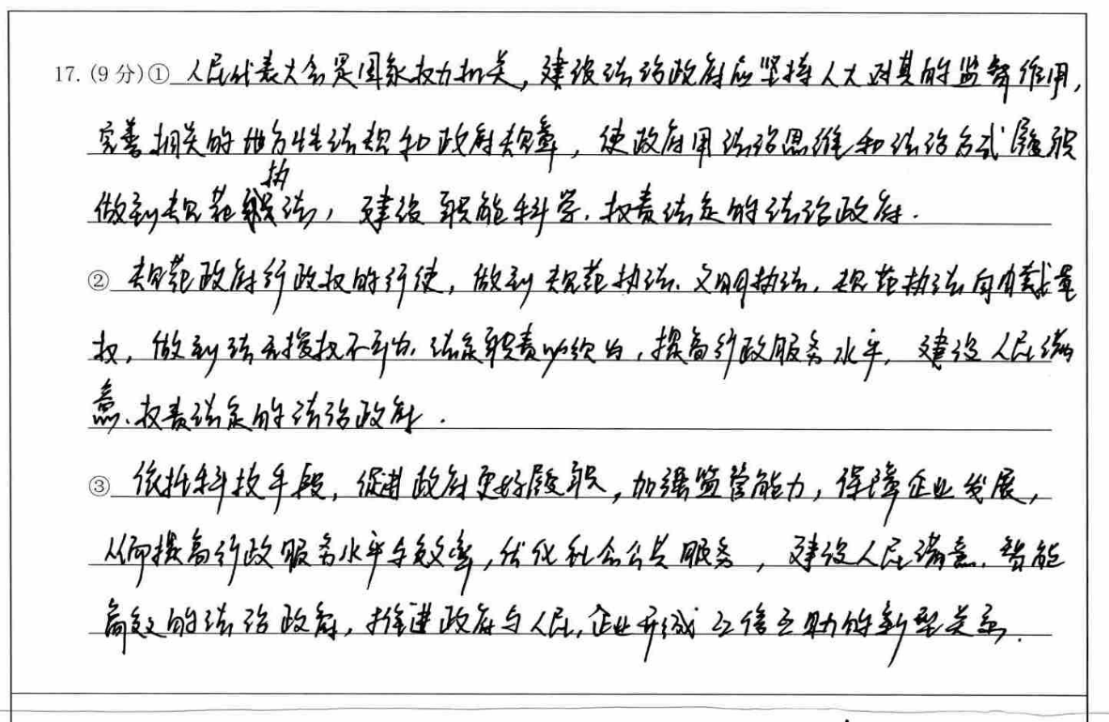  - 紧扣题目，观点明确，论述合理，逻辑通顺。  - 对本题能够进行系统性思考。  - 字迹清晰，书写准确。
典型错卷： | 第一种情况：部分观点，未针对材料进行针对性地回应问题。  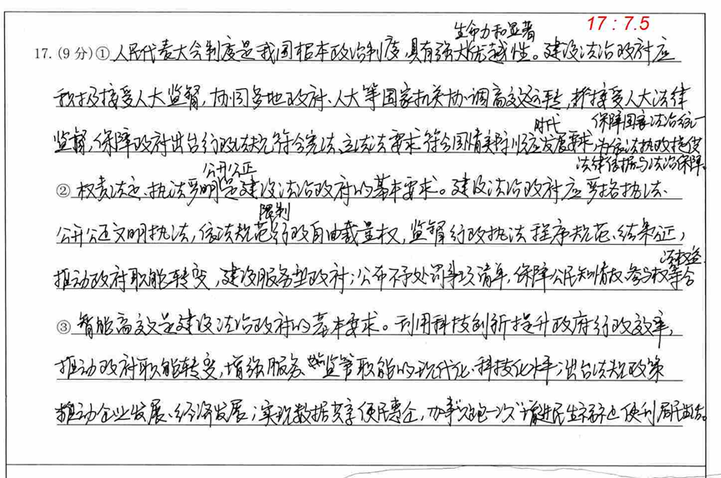  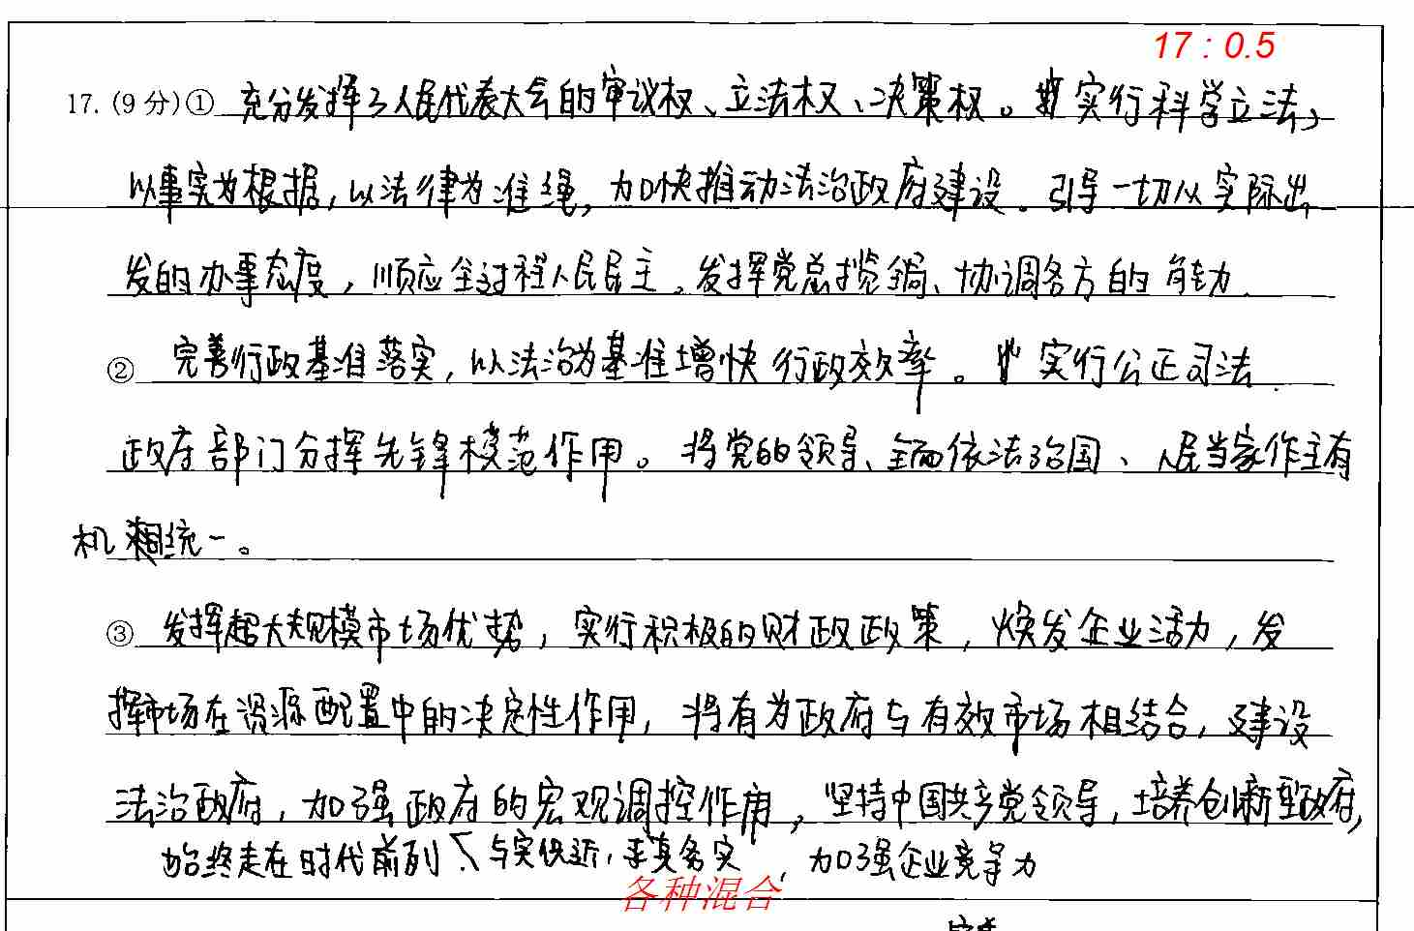  第二种情况：答偏，或罗列自身已知知识点类型。  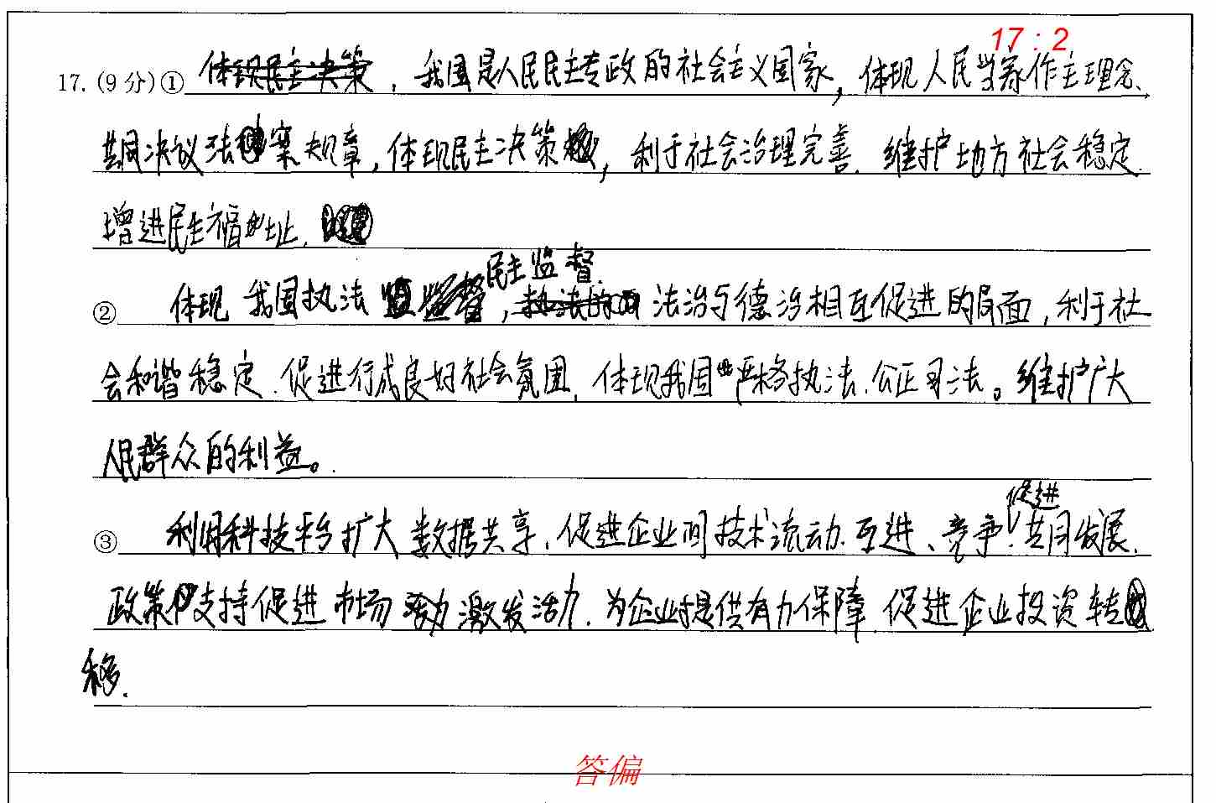  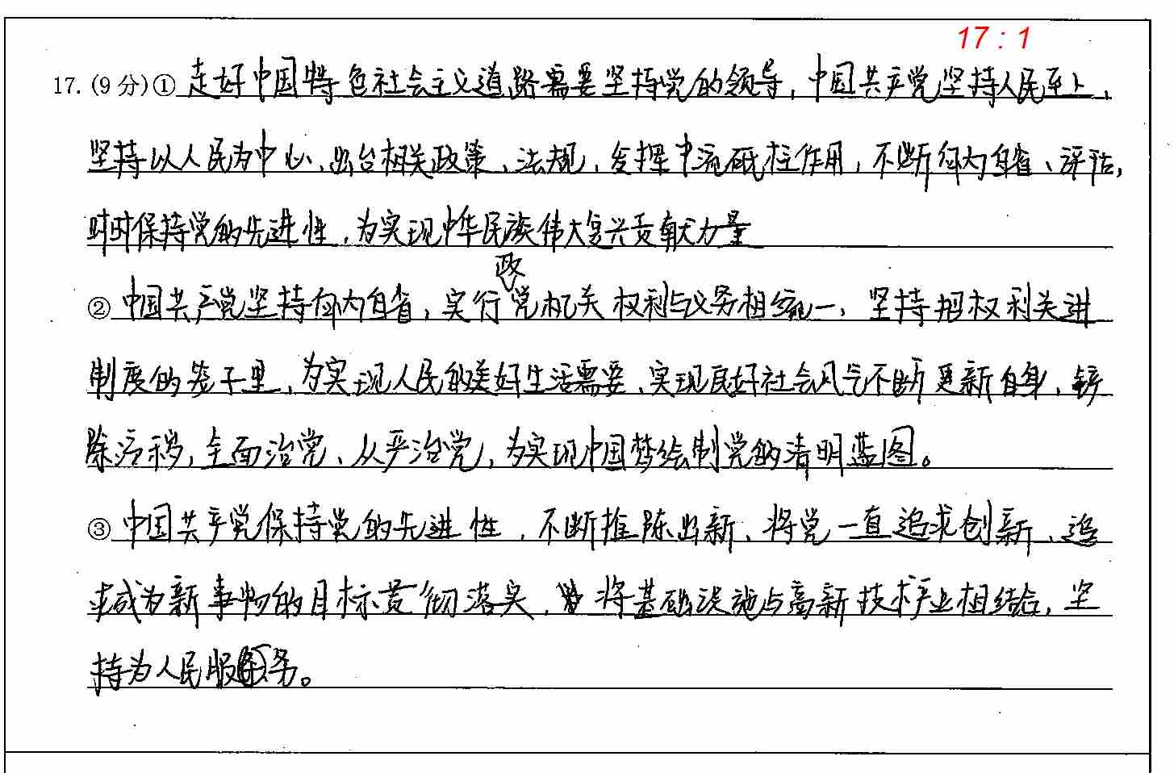  第三种情况 ：知识性错误或理解性错误。（以下情况为错误示例）  如 1.政府发挥总揽全局、协调各方的作用。  2.人民代表大会/全国人民代表大会是我国的政权组织形式。  3.政府执政等/行政、执政、司法等概念混乱。  4.人民代表大会制度是我国的根本社会制度。  如图：  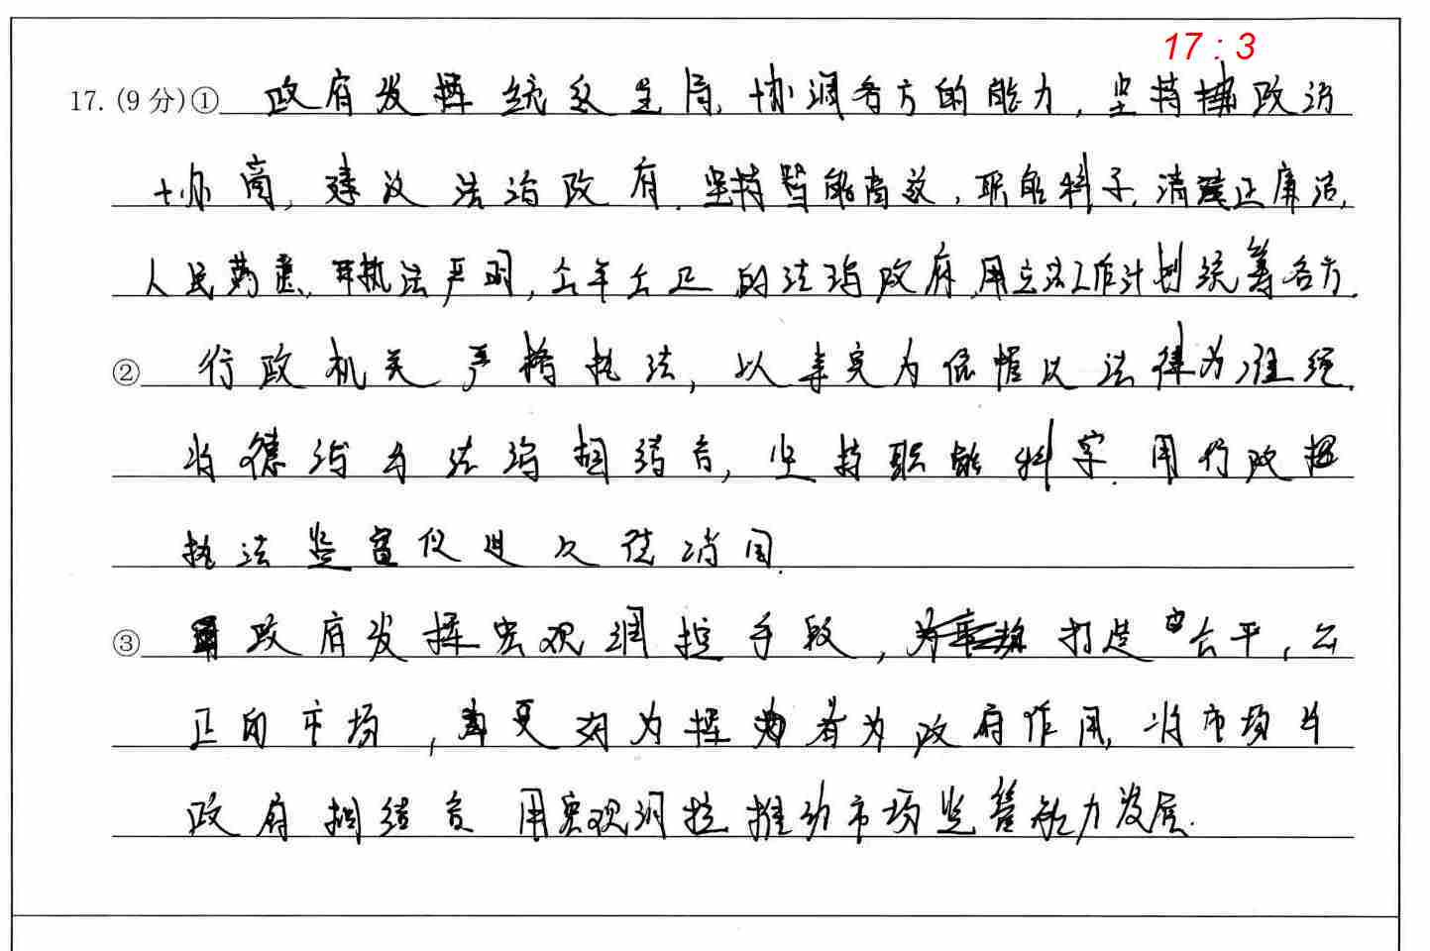  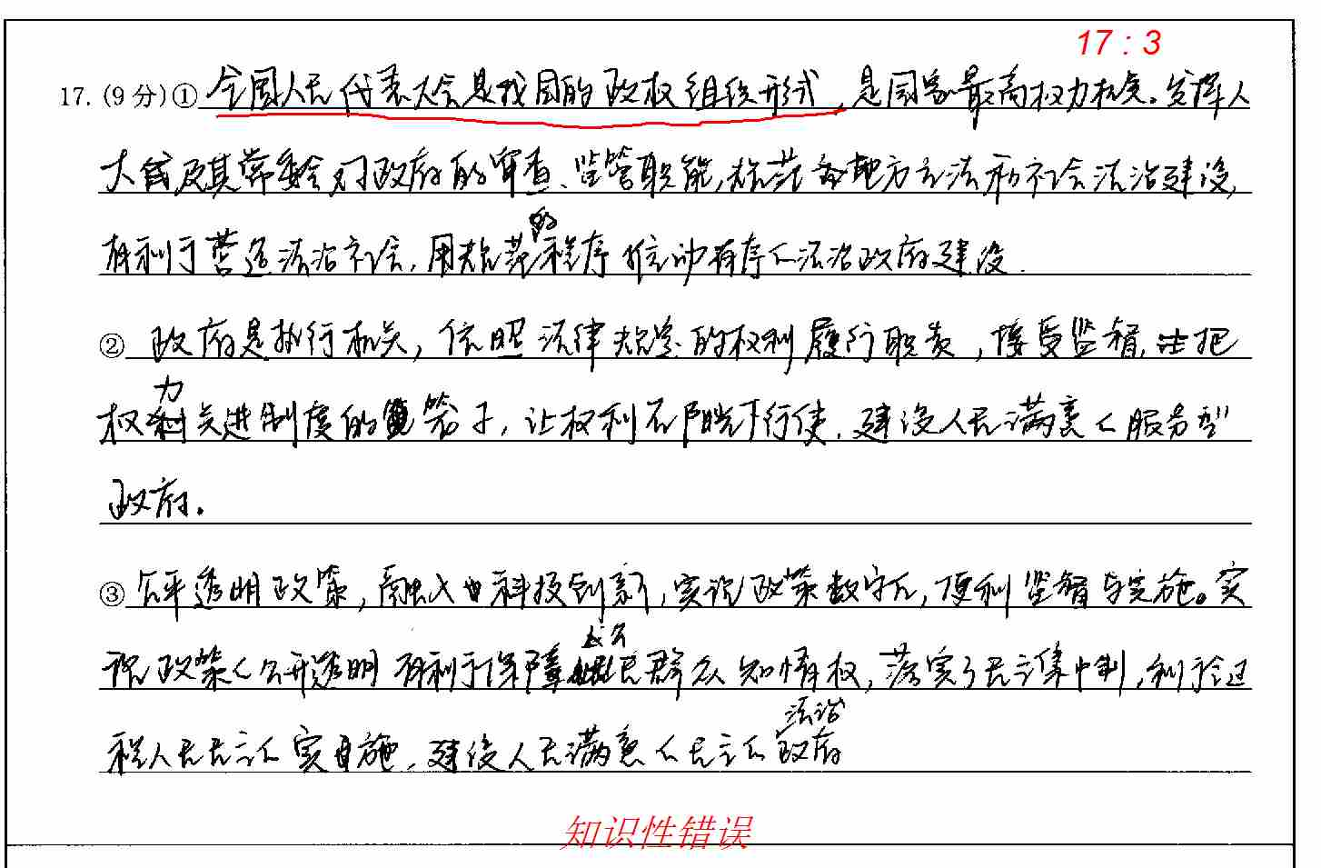  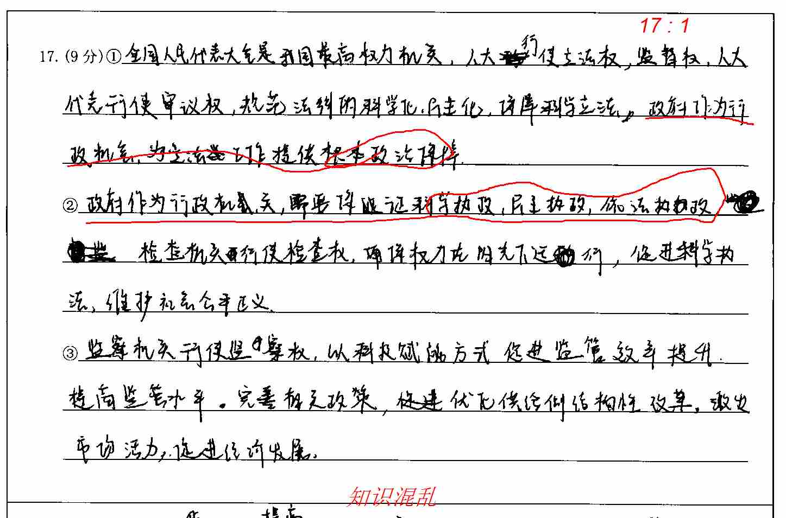
针对性复练习题： | 1、具体案例的应用：  2024年北京高考题：  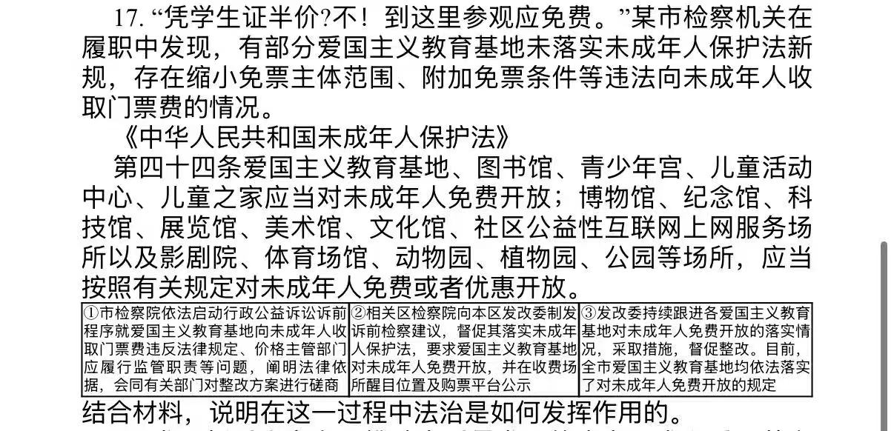  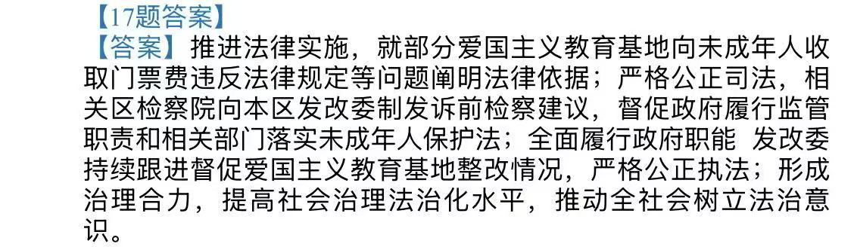  2、2025年3月海淀一模：  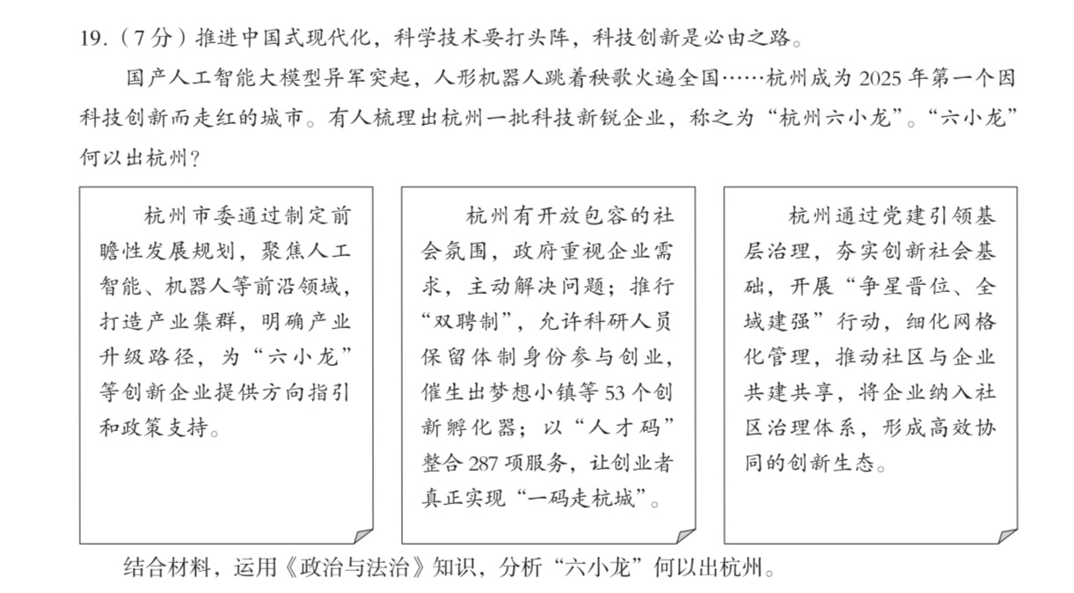  坚持党的领导，杭州市委发挥总揽全局、协调各方的作用，为企业创新发展提供方向指引。  政府积极践行为人民服务的宗旨，通过“双聘制”“人才码”等创新管理和服务方式，建设职能科学、智能高效、人民满意的法治政府。  积极打造多方参与的社会治理格局，推动社区与企业共商共建，形成高效协同的创新生态，夯实创新社会基础。

